Сценарий праздника «День Благодарения» для учащихся 5-9 классов.

Басова Любовь Владимировна
учитель английского языка
ГБОУ НАО« ОШ с.Коткино»

с.Коткино
2014г.

Сценарий праздника «День Благодарения» для учащихся 5-9 классов.
Цели: 1.Познакомить учащихся с традициями Америки на примере праздника Дня Благодарения.
2.Расширить кругозор о стране изучаемого языка, воспитывать уважение к иноязычной культуре.
3.Активизировать у учащихся творческие способности при подготовке и проведении мероприятия.
Оборудование:1.Оформление кабинета(буквы день благодарения ,рисунки с изображением символов праздника Индюшка ,клюква, кукуруза, тыква, бобы, рог изобилия),открытки для поздравления
2.Оборудование для конкурсов (2 корзинки,2 платка, фрукты и овощи, рисунок индюка,мольберт,фишки)
3.Презентация.
4.Викторина.
5.Карточки с рецептами.
6. Блюда на стол (яблочный пирог, фаршированные яйца,салат с зеленым горошком,мясо, фрукты)
План проведения праздника.
1.Рассказ о празднике.
2.Викторина.
3.Стихи.
4.Игры.
5.Поздравление.
6.Рецепты.
7.Заключение.

Ход праздника.

Праздник открывает учитель :Если составить табель о рангах для американских праздников, на первом месте окажется Рождество, а на втором – День Благодарения. Это любимейший праздник американцев, имеющий огромную значимость. День Благодарения в Америке отмечается в четвертый четверг ноября. Официальное название праздника – “Thanksgiving Day“. Однако сами американцы часто любовно или иронически называют его “Индюшкин день“.
Всем, наверное, понятно, откуда взялось второе название – из американских фильмов мы узнали, что в этот день граждане Соединенных Штатов традиционно угощаются мясом запеченной индюшки. А как появилось официальное название праздника – “День Благодарения“? Кто, кому и за что благодарен? Какова история этого праздника?

Выступает 8 класс ,во время рассказа идет презентация.
1 ученик:
Исторические истоки Дня Благодарения( 3 и 4 слайды)
История «Мэйфлауэр»
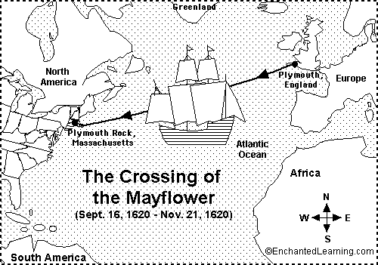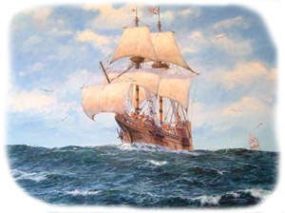
Первый День Благодарения
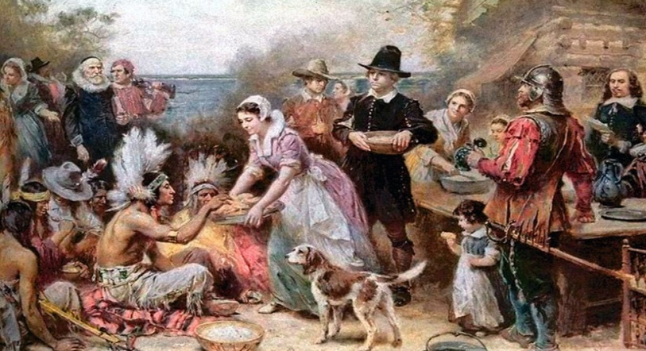
Традиция празднования Thanksgiving Day зародилась в 17 веке. Предпосылкой тому стало одно историческое событие — в ноябре 1620 года к берегам Америки прибыло судно «Мэйфлауэр» с переселенцами из Англии. Это были члены секты пуритан, бежавшие от репрессий из родного Плимута в далекую, неизвестную им страну. После изнурительного многодневного плавания по Атлантическому океану они высадились в теперешнем штате Массачусетс и основали Плимутскую колонию.Вначале их было свыше ста человек, однако суровую зиму пережили всего 56 переселенцев. Остальные не выдержали лишений и погибли от болезней, голода и холода. 1 апреля 1621 года к поселению чужеземцев пришли два индейца — Самосет (Samoset) и Скуанто (Squanto). Последний был особенным индейцем. Большую часть жизни Скуанто провел в рабстве сначала в Англии, потом в Испании. Он отлично знал привычки, обычаи, уровень жизни белых людей и убедил своих соплеменников установить дружеские отношения с переселенцами. Скуанто стал настоящим ангелом-хранителем маленькой английской колонии. С его помощью переселенцы выучились премудростям выживания на этой, казалось бы, неприветливой земле. Скуанто рассказал им как отличать ядовитые растения от съедобных, показал охотничьи угодья, родники с питьевой водой, объяснил как надо выращивать на каменистой почве кукурузу, бобы, табак, тыкву, картофель, как удобрять землю рыбой, как ловить диких индюшек.
К удивлению переселенцев, урожай осенью 1621 года оказался очень обильным. По этому случаю губернатор Плимутской колонии У.Брэдфорд решил устроить праздник — день вознесения благодарности Господу. Были приглашены Скуанто, Самосет и ещё 90 индейцев из их племени. Три дня шло веселое празднество под бой индейских барабанов и ружейные салюты. Эта совместная трапеза дарами природы, разделенная с представителями местного племени индейцев, и стала прототипом праздника под названием День Благодарения.

2 ученик :
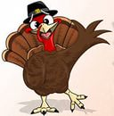В США – четвертый четверг Ноября.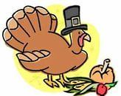
В Канаде – второй понедельник Октября.

Дни Благодарения праздновались колонистами от случая к случаю. Поводом для них мог стать хороший урожай или выпрошенный общими молитвами дождь во время засухи. Традиция празднования Дня Благодарения стала очень популярной в Америке, однако не была закреплена за какой-либо календарной датой.С возникновением единого государства — Соединенных Штатов Америки — Джордж Вашингтон, первый президент страны, предложил сделать День Благодарения государственным праздником и праздновать его 26 ноября.Авраам Линкольн в 1864 г. провозгласил другую дату Дня Благодарения — последний четверг ноября. В 1939 году Франклин Рузвельт ещё больше запутал ситуацию, назначив дату праздника на предпоследний четверг ноября. Официально эта декларация не вступила в силу, но привела к расколу между штатами. Двадцать три штата отмечали Thanksgiving Day в предпоследний четверг, а двадцать два — в последний. Остальные штаты решили оба четверга ноября сделать праздничными.И только в 1941 году Конгресс США принял закон, по которому День Благодарения был закреплён за последним четвергом ноября. После утверждения этого документа президентом Рузвельтом он вступил в законную силу и действует до сих пор.

3 ученик:
Как празднуется День Благодарения? (5,6,8 слайды)
В день благодарения люди украшают дом осенними фруктами и цветами

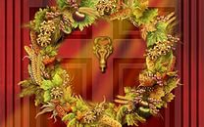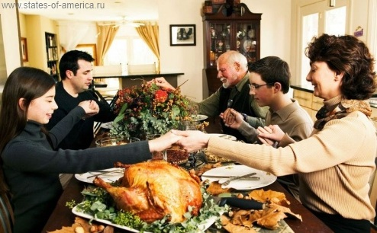

К праздничному столу подаются практически те же самые блюда , что и в далеком 1621 году

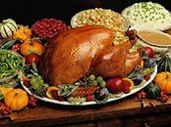

Традиционно в День Благодарения члены семьи разных поколений собираются вместе за праздничным столом.

Традиционно в День Благодарения члены семьи разных поколений собираются вместе за праздничным столом. Каждый человек торжественно произносит слова благодарности Господу за всё то хорошее, что произошло в этом году. После чего приступают к трапезе. К праздничному столу подаются практически те же самые блюда, что и в далеком 1621 году, во время первого Дня Благодарения. Некоторые из блюд уже стали настоящими символами Дня Благодарения — это фаршированная индюшка, пирог из тыквы, клюквенный джем, сладкий картофель. Стол также обильно украшается дарами природы — на декоративных подносах, символизируя богатый урожай, раскладываются яблоки, апельсины, небольшие тыквы, орехи, виноградные гроздья, початки кукурузы. Осенние букеты из золотисто-желтых, красных и оранжевых хризантем, расставленные по всему дому, дарят ощущение праздника.

4 ученик:
День благодарения – семейный праздник.

День Благодарения- это день, когда любящие люди посылают сообщения и теплые пожелания для своих родных, друзей и близких.

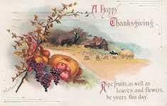

По традиции принято собираться за родительским столом. Даже если родители живут за тысячу километров, американцы покупают билет на самолет и отправляются навестить стариков. Так принято, да и вообще – у американцев лучшую индейку всегда готовит мама. Полстраны перед Днем Благодарения находится в дороге, но оно того стоит! Уж американская мама постарается и тщательно подготовится к приему детей, племянников, внуков и друзей детей, не имеющих возможности отужинать у собственных родителей. Первые два-три дня после праздника принято говорить с коллегами, приятелями и соседями о том, какой вкусной была мамина индейка. А еще принято искренне сочувствовать тому, кому по какой-либо причине индейки не досталось.Непосредственно в День Благодарения ходят в церковь, а перед началом трапезы произносят молитву благодарения за пищу. Разрезает индейку самый старший член семьи, обычно мужчина. Первые кусочки кладутся детям, обычно мужчина. Первые кусочки кладутся детям, затем по старшинству. Это не просто традиция, которой можно пренебречь – это важный ритуал.

5 ученик: (9,10,11 слайды)
ЕжегодновчестьДняБлагодарения ,аточнеевчестьоткрытиясезонараспродажкрупнейшийвмиресупермаркет«Мейси»организуетграндиозныйпарадпоулицамНью–Йорка.

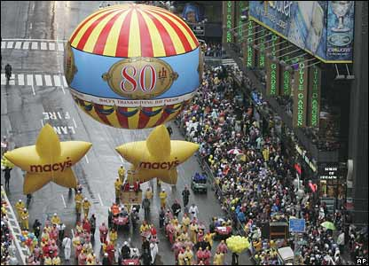

Не только в Нью-Йорке, но и в других городах проходят пышные празднества – фейерверки, парады,карнавалы.

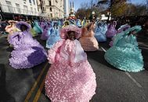
Гигантские надувные фигуры символов Америки символов Дня Благодарения, героев диснеевских мультфильмов проносятся от центрального парка к зданию супермаркета.
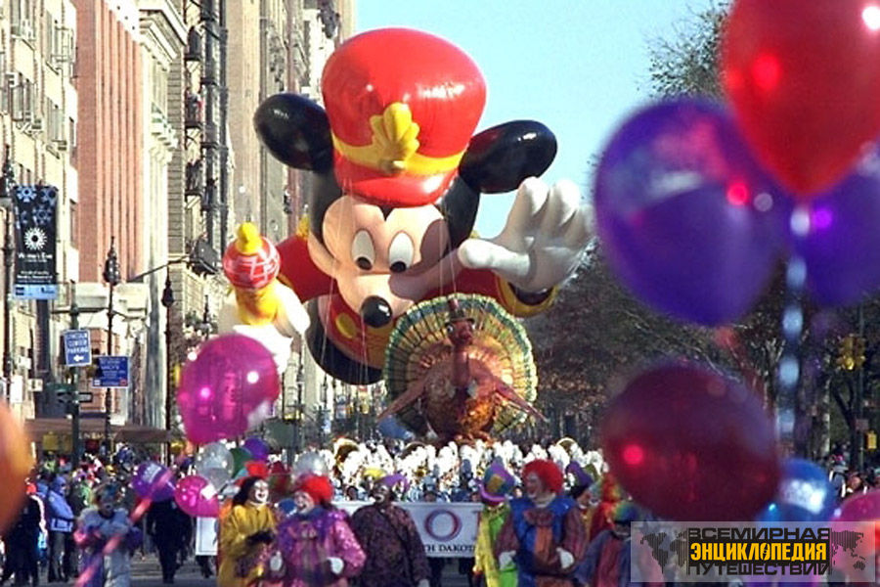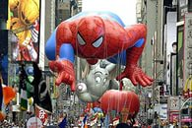
Объявив праздник в последний четверг ноября, правительство США преследовало ещё и экономические цели. В День Благодарения во всех торговых точках Америки традиционно стартует предрождественская лихорадка скидок и распродаж. Поэтому четыре выходных дня большинство американцев посвящают шоппингу, значительно пополняя тем самым государственную казну.
Ежегодно в честь Дня Благодарения, а точнее, в честь открытия сезона распродаж, крупнейший в мире супермаркет «Мейси» («Macy’s») организует грандиозный парад по улицам Нью-Йорка. С 1927 года до наших дней парады «Macy’s» в День Благодарения являются главным событием города. Гигантские надувные фигуры символов Америки, символов Дня Благодарения, героев диснеевских мультфильмов проносятся от Центрального парка к зданию супермаркета (между 7-Авеню и Бродвеем). Этот парад и фейерверк над Ист-Ривер транслируются по телевидению. Но не только в Нью-Йорке устраивают пышные празднества — фейерверки, парады, дружеские матчи по американскому футболу проходят по всей стране.

6 ученик:
День Благодарения: традиции празднования.(13 слайд)
Традиции в день благодарения:
- Посещениецеркви–благодарениеБогазавсехорошеевжизни.
- Семейныйобедсжаренойиндейкойидругимитрадиционнымиблюдами.
- Благотворительныеакции.
- Парады.

Президент страны Обама помиловал индюка Попкорна в честь Дня Благодарения.

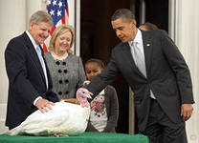

Есть интересная традиция: президент страны в День Благодарения выбирает индейку для ужина. Президенту и его супруге (или детям) на специальной церемонии показывают двух прекрасных, специально откормленных птичек – еще живых. Президент решает, какая из них станет жертвоприношением, а какая будет помилована и возвращена на ферму, чтобы прожить как можно дольше и умереть собственной смертью. Сие действо даже транслируют по ТВ.А еще в этот день показывают старые и новые добрые фильмы, связанные с Днем Благодарения. Проходят также красочные уличные шествия и парады, участники которых надевают костюмы – мультяшных и киношных персонажей или колонистов 17 века и индейцев. А в остальном праздник как праздник – с гуляньями, весельем, выпивкой и танцами.

Благотворительность и День Благодарения.(14 слайд)В метро даже ставят столы для пожертвования – на них можно класть не только деньги, но и продукты все это в День Благодарения раздается бедным, а на деньги заказываются ужины для бездомных.

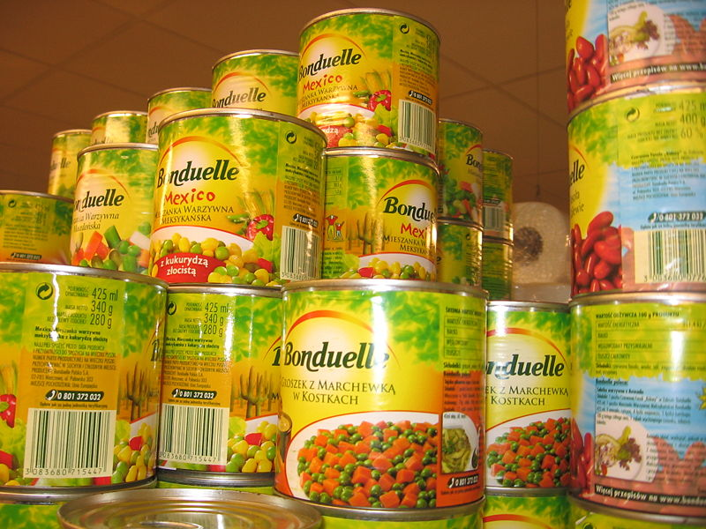

Накануне этого праздника процветает благотворительность, так как американцы считают, что каждый гражданин их страны должен получить свою порцию индейки. В газетах публикуют предложения о внесении пожертвований, на которые будет приготовлен ужин для бездомных и нищих. В метро даже ставят столы для пожертвований – на них можно класть не только деньги, но и продукты. Все это в день благодарения раздается бедным, а на деньги заказываются ужины для бездомных.

Викторина
Каждый ,кто правильно называет ответ получает жетон с рисунком индюшки. Кто больше всех жетонов наберет ,тот и побеждает и получит приз.

1.В каком году начали праздновать День благодарения?(1621г)
2.Как называлось судно которое прибыло к берегам Америки?(Мэйфлауэр)
3.Кто научил выжить переселенцев на новой земле?(Самосет и Скуанто)
4.Какие блюда являются символами Дня Благодарения?
(фаршированный индюк, пирог из тыквы, клюквенный джем, сладкий картофель)
5.Чем украшается стол?
(дарами природы, раскладывают на столе яблоки. апельсины, небольшие тыквы ,орехи ,виноградные гроздья, початки кукурузы, листья и цветы хризонтемы)
6.Что проходит в городах в День Благодарения?
(парады,карнавалы, фейерверки, дружеские матчи по футболу)
7.Кто всегда готовит индейку на праздничный стол?(мама)
8.Кто разрезает индейку?( самый старший член семьи)
9.Какие традиции есть на День Благодарения?

- (Посещение церкви – благодарение Бога за все хорошее в жизни.
- Семейный обед с жареной индейкой и другими традиционными блюдами.
- Благотворительные акции.
- Парады.
10.День Благодарения – какой это праздник?(семейный)

Игры
1.Приклеить хвост к индюшке.
2.На полу разбросать картошку и с завязанными глазами собрать .
(2 человека, кто больше)
3.Из корзины доставать овощи и фрукты и назвать на английском языке.
(Выходят желающие по очереди)
4.Найти «индюшку» с подарком.
(я нарисовала на бумаге индюшку и приклеила на картон, рядом положила шоколадку и спрятала, на «холодно», «горячо», «жарко» водящий ищет- водящий выходит за дверь, кто находит ,тот и получает)
Поздравление
На альбомном листе сделана открытка для поздравления, каждому классу.На открытке рисунки разные ,а стихи одинаковые.
Пять учеников выходят с открытками и держат открытку лицом к детям, а один ученик читает стихотворение и затем дарят классам.

Так выглядит открытка и по краям всей открытки узор.

С днем благодарения
Благодаренья День – праздник понятный,
Всегда спасибо нужно говорить
За пищу, сон и досуг наш приятный,
Родителей своих боготворить.
Благодарим мы Бога за удачу,
А перво-наперво за жизнь свою,
Друзей – за помощь при любой задаче,
Конечно же, и всю свою семью.

Стихи
Каждый ученик держит по одной букве и говорит строку с этой буквой и в конце стиха все вместе Thanksgiving Day .

Holiday Letters ( акростих про День Благодарения)
T is for turkey on Thanksgiving Day,
H is for «Hurry, I’m hungry!» we say.
A is for Auntie, she works and she mends,
N is for Native American friends.
K is for kitchen, the oven’s on low,
S is for silverware, set in a row.
G is for Grandma, the one we love most,
I is for inside, where we’re warm as toast.
V is for vegetables, eat them we try,
I is for ice-cream on top of the pie.
N is for never do we have enough dressing,
G is for Grandpa, who gives thanks for our blessings.
Thanksgiving’s come
Английский текст | Перевод
It is Thanksgiving.  It is Thanksgiving.  Oh, what fun  For everyone.  Friends and family near,  Filled with holiday cheer.  Oh, what fun.  Thanksgiving’s come! | Это День Благодарения  Это День Длагодарения  О что за радость  Для всех.  Друзья и семья рядом  Полны праздничным настроением  Ах, что за веселье.  Пришел День Благодарения!

Families
Английский текст | Перевод
Some families are large.  Some families are small.  But I love my family  Best of all! | Некоторые семьи большие  Некоторые семьи маленькие  Но я люблю свою семью  Больше всех!
Пироги в печи
Ням, ням, ням
Я чувствую их запах
Вот это веселье!
Один из тыквы,
Один из ягод
Они сделают
День благодарения веселым!
Пироги в печи
Ням, ням, ням
Скоро они будут
Funny turkey
Английский текст | Перевод
The turkey is a funny bird.  It’s head goes wobble, wobble.  All it knows is just one word  And that is gobble, gobble! | Индюк смешная птица  Его голова качается  И знает он одно только слово  И это слово “габл-габл”

Сегодня каждому скажите вы спасибо,
И не за что то, просто, просто так,
Благодарение сегодня, это сила,
Ну, вот, а злобность, его главный враг!
Так будьте же сегодня подобрее,
Улыбкой озарите всё вокруг,
Тогда и мир покажется светлее,
Тогда и в сердце будет чаще стук!

Рецепты
Эти рецепты раздать всем присутствующим, пусть приготовят дома и потом поделятся мнениями .
Индюшка
Одна индюшка весом от 5 до 10 кг
Соль, перец, паприка, можно добавить аджику, 1 средняя луковица, 1 стебель сельдерея 1 морковка, 6 ст. ложек сливочного масла, 1 стакан бульона.
Нагреть духовку до 375 гр. Фаренгейта (190 гр. Цельсия). Предварительно довести индюшку до комнатной температуры (вынуть из холодильника за 1-2 часа, если индюшка немороженная. Если замороженная, то ее нужно предварительно разморозить в холодильнике. Если есть возможность, использовать немороженную индюшку).
Вымыть индюшку и хорошо высушить. Натереть изнутри и снаружи солью, перцем, паприкой и аджикой. Вложить внутрь порезанные на очень крупные куски лук, морковку и сельдерей. Связать ноги, а крылья подпихнуть под тушку. От крыльев лучше оставить один сустав, а остальное отрезать и вместе с шейкой и потрошками использовать для традиционного индюшачьего супа, который едят на второй день Дня Благодарения.
Смазать индюшку снаружи 4 ст. ложками размягченного сл. масла. Взять большой мешок из грубой коричневой бумаги и хорошо промазать его изнутри оставшимися двумя ложками масла. Собственно, в этом мешке и заключается весь секрет приготовления. Положить мешок на противень и запихнуть туда индюшку брюшком кверху. Залить ей в задницу стакан бульона и плотно закрыть мешок (например, бумажными скрепками).
Поставить в духовку и забыть на 2,5 часа (добавить полчаса для бодьшой индюшки). Достать индюшку и дать ей постоять 30 минут. Получается исключительно нежная и сочная птица без всяких поливок каждые 10 минут. Овощи из брюха вынуть. Можно их съесть, а можно и выкинуть - они свою функцию выполнили.
Мясо индейки по-американски
Грудки индейки 400 г, Вареная ветчина 125 г, Рис 200 г, Шампиньоны 150 г . Зеленый перец 1 стручок, Лук 1 шт, Острый перец 1 стручок, Растительное масло, мука по 2 ст. л, Сухой херес 2 ст. л, Куриный бульон, молоко по 250 мл, Петрушка
Рис отварить, не разваривая.
Индюшачью грудку и ветчину нарезать кубиками.
Перец нарезать кубиками, грибы нарезать ломтиками, лук мелко порубить. Стручок острого перца надрезать и очистить от семян. Обжарить мясо в горячем растительном масле, добавить лук, сладкий перец, грибы. Слегка обжарить, посолить и поперчить, посыпать мукой.
Развести бульоном, молоком и хересом, добавить ветчину и острый перец. Прокипятить в течение 5 мин. Острый перец удалить.
Украсить петрушкой и подавать на стол.
Яйца, фаршированные грибами
Яйца сварить вкрутую (в течение 10-15 мин.), разрезать поперек. Извлечь желтки, нарезать их и смешать с грибами.
Приготовление грибов: 3 гриба свежих (или сухих, замоченных в холодной воде за 6 часов) мелко нарезать, отварить, затем обжарить в масле (1 ст. ложка) с мелконарезанным луком (1/2 луковицы).
Наполнить белки грибами, полить сметаной (4 ст. ложки) или соусом майонез, посыпать нарезанной зеленью укропа илипетрушки.
Мусс клюквенный
Клюква - 1 стакан; вода - 3.5 стакана; манка - 3-4 ст.л.; сахар - по вкусу
Клюкву залить кипятком (около 1/2 стакана), размыть ягоды, слить воду в отдельную посуду и выдавить ягоды через марлю.
Мезгу залить 3 стаканами воды и кипятить около 10 минут, после чего процедить.
На полученном отваре варить манку, постоянно помешивая (приблизительно около 10 минут) и добавить сахар. Покипятить еще 5 минут и снять с огня. Все остудить. Затем влить сок в кашу и взбить до образования пены венчиком.
Оладьи с клюквой
Творог (рассыпчатый) 100 г
Свежая клюква 200 г
Мука 250 г
Сахар 3 ст. ложки
Разрыхлитель 1/2 ч. ложки
Яйца 3 шт.Взбейте белки в крепкую пену. Соедините остальные ингредиенты и перемешайте. Добавьте белки.Выпекайте оладьи до золотистой корочки.Сложите оладьи горкой, прокладывая клюквой и сахарной пудрой
Пюре картофельное по-американски
Картофель - 3-4 шт.; сметана - 1/2 стакана; тертый сыр - 100г; соль, черный молотый перец - по вкусу.
Картофель отварить, слить воду и приготовить пюре. Отдельно взбить сметану, смешать с тертым сыром, приправить солью, поперчить и залить этой смесью картофельное пюре. Запечь в духовке до образования поджаренной корочки.
Салат из фасоли и кукурузы
50 гр. длиннозерного риса, соль, 4 столовых ложки кетчупа, 1 чайная ложка горчицы, 4 столовых ложки уксуса (лучше яблочного), 1 чайная ложка сахара, 2 зубчика чеснока, 5 столовых ложек растительного масла,, перец, 1 банка консервированной фасоли, 1 банка консервированной кукурузы, зеленый лук.
Рис отварить в кипящей подсоленой воде 12-15 минут, слить воду, охладить.
Приготовить соус из кетчупа, горчицы, уксуса, сахара и перца. Почистить чеснок и выжать в соус сок. Взбить все это с растительным маслом.
Фасоль выложить в сито и промыть холодной кипяченой водой, с кукурузы слить жидкость.
Все продукты положить в миску и перемешать с соусом. Посыпать мелко нарезанным зеленым луком.
Заключение.
- Поблагодарить всех за подготовку к мероприятию.
- Угостить всех приготовленными блюдами.
- Общее фото на память.
Разработка мероприятия размещена на моем сайте:
1.http:// учительский.сайт / Басова - Любовь – Владимировна
2.На сайте интернет –проекта ”Копилка уроков – сайт для учителей»
http:// kopilkаurokov.ru - №3142405.
3.http://multiurok.ru/linda/

